第Ⅰ卷 选择题
化学部分
可能用到的相对原子质量：H-1 C-12 O-16 S-32 Zn-65
- 选择题（在每小题给出的四个选项中，只有以下符合题目要求，请选出并在答题卡上将该选项涂黑。每小题2分，共20分）
- 我们每时每刻都离不开空气。空气中含量最多的气体是（ ）
A. N₂ B. CO₂ C. H₂ D. O₂
2.我们每天要保证各种营养素的均衡摄入。以下食物主要提供蛋白质的是（ ）
A鸡蛋 B大米 C 香蕉 D 黄瓜
- 在牙膏中添加NaF等氟化物，具有防治龋齿的作用。则NaF中氟元素的化合价为（ ）
- +2 B. 0 C. -1 D . -2
- 化肥的使用大大提高了粮食的产量。下列化肥属于磷肥的是（ ）
A. KNO₃ B. NH₄Cl C. KCl  D. Ca₃(PO₄)₃
5.你遇到过很多酸性或碱性的物质。一些物质的近似PH如下所示，其中显碱性的物质是（ ）
A. 食醋，pH为2~3 B. 厕所清洁剂，pH为1~2
C. 橘子，pH为3~4 D. 炉具清洁剂，pH为12~13
- 世界上物质多种多样，下列物质属于氧化物的是（ ）
- 葡萄糖 B. 液氧 C. 氯酸钾 D. 一氧化碳
- 我国许多地区的家用燃料是天然气。天然气的主要成分是甲烷，下列说法正确的是（ ）
- 甲烷的相对分子质量为16g B. 32g甲烷含有24g碳元素
C. 甲烷中碳、氢元素的质量比为1:4 D. 甲烷由1个碳原子和4个氢原子构成
- 在学习金属的 化学性质是，老师给大家演示了如下图所示的实验，下列说法正确的是（ ）
- 铜片表面始终没有明显变化 B. 一段时间后溶液由无色变为前绿色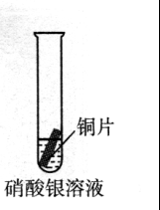
C. 反应后溶液中一定有硝酸铜，可能有硝酸银
D. 通过实验现象推测银和硫酸铜溶液也可以反应
- 化学对环境的保护和改善起着重要作用，下列做法错误的是（ ）
- 工业废水经处理达标后在排放
- 化石燃料燃烧会造成空气污染，所以禁止使用
- 使用可降解的塑料可以有效缓解“白色污染”
- 使用汽油和柴油的汽车尾气应采用催化净化装置，将有害气体转化为无害物质
- 在“创新实验装置”的竞赛中，某些化学兴趣小组设计了如右图所示的装置（夹持仪器已略去），引起同学们的兴趣。下图是四位同学对实验中的部分现象进行的预测，预测正确的是（ ）
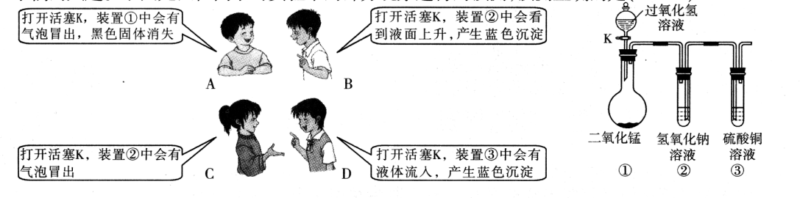

第Ⅱ卷 选择题

化学部分
可能用到的相对原子质量：H-1 C-12 O-16 S-32 Zn-65
- 生活生产应用题（化学方程式每空2分，其余每空1分，共11分）
- 右图生活中常见“暖贴”的部分标签。暖贴可以贴于身体的某个部位，自行发热，用于取暖或热敷。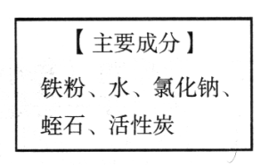
- 任意写出暖贴中两种主要成分的化学式： 、 。
- 暖贴中活性炭具有 作用，使用时空气进入暖贴，空气中的氧气与暖贴中的 发生反应而使暖贴放热。
- 使用后，发现暖贴内有的物质变为红色，该红色固体主要成分的化学式为 。[来源:学科网]
- 乐乐查阅资料发现CaCl₂可用作干燥剂。他设计了下面的转换方法，用CaCO₃制得CaCl₂。图中“→”表示物之间的转化关系，“→”上方为反应条件或参与反应的另一种物质。

请回答下列问题：
- A的化学式为 ；反应①②③都不涉及的基本反应类型是 反应。
- 牛牛认为CaCO₃经一步反应就可转化为CaCl₂，反应的化学方程式为 。（3）对比两同学的转化方法，我们发现熟练掌握物质的化学性质可以优化物质的转化途径。写出物质B经一步转化为CaCO₃的化学方程式 。

- 阅读理解题（化学方程式每空2分，其余每空1分，共13分）
- 学习化学使我们从五彩缤纷的宏观世界步入了充满神奇色彩的微观世界。
- 我们身边各种各样的物质，列如铜、氧气、熟石灰、金刚石、乙醇等，他们都是由不同微粒构成的。请选择上述物质填空（每空只填一种物质）：
分子构成的物质 ；原子构成的物质 。
- 学习完“原子的构成”之后，小英幻想自己变成一个进入原子内部的微粒，写了如下短文。
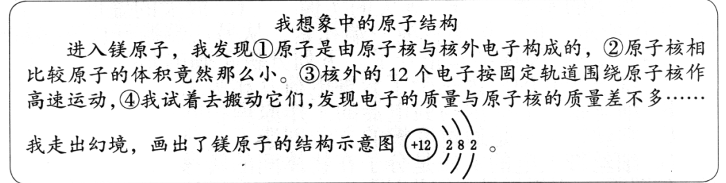
小英对原子结构的认识有些错误的，指出文中有错误的一句 （填句子前的序号）。文中提到的原子在化学变化中易 电子（填“得到”或“失去”）。
（3）同学们已经学会从微观角度认识物质的变化，下列变化中微粒种类发生了改变的是
（填字母，符合题意的选项都选）。
- 食物腐烂 b. 冰雪融化 C. 酒精挥发 d. 红磷燃烧
- 我们接触过很多化学变化，如“氢气燃烧”、“铁和硝酸银溶液反应”、“稀盐酸与澄清石灰水反应”等，这些变化的微观本质各不相同。
①写出上述三个反应中任意两个反应的化学方程式： ， 。
②从上述三个反应中任选一个写出其微观本质： 。
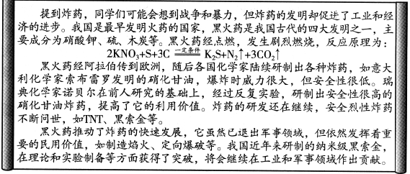
- 阅读下列科普短文。
请根据短文回答以下问题：
- 黑火药不需外界提供氧气也可以发生爆炸，这是因为其成分中的 生成氧气的结果。
- 通过阅读，下列说法正确的是 （填字母，符合题意的选项都选）。
- 黑火药作为一种古老的炸药，现已停止使用
- 黑火药能发生爆炸与它燃烧后生成气体并放出热量有关
- 使用危险物质时，我们应采取一些措施提高其安全性，更好地发挥其作用
- 炸药属于易爆物，生活中我们有时会接触一些易爆物，下列建议正确的是 。[来源:Z*xx*k.Com]
- 在加油加气站禁止打电话 b.夜晚发现家中燃气泄漏要开灯检查
- 活动探究题（化学方程式每空2分，其余每空1分，共20分）
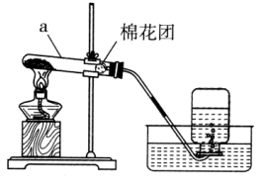
- 下面是同学们制取氧气和探究氧气性质的活动。
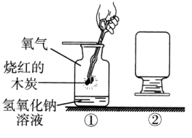
- 右图是实验室制取氧气的装置，该反应的化学方程式为 ，仪器a的名称是 。操作中有很多注意事项，例如在收集氧气时看到气泡从瓶口逸出，应该 ，再将集满氧气的集气瓶正放在桌面上；实验中有些错误操作可能会使试管炸裂，写出为避免试管炸裂的一个正确操作 。
- 右图①中木炭在氧气中充分燃烧的化学方程式为 。反应完毕盖好玻璃片，将集气瓶倒置（如右图②），玻璃片未掉下来的原因是 。[来源:学科网ZXXK]
- 炎热的夏天，在家中可以自制汽水来消暑消热。
【制备材料】1.5g小苏打、1.5g柠檬酸、蔗糖、果汁、凉开水、500ml饮料瓶
【制备流程】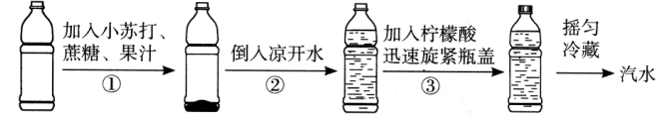[来源:Zxxk.Com]
- 下列是制汽水的操作或现象的相关问题，请选择I或II进行解答 。
I.步骤②中为什么要用凉开水制汽水？
II.步骤③旋紧瓶盖后，为什么汽水中的气泡会由多变少直至不再冒出？
- 制汽水时，小苏打中的HCO₃⁻与柠檬溶液中的H⁺反应生成的气体是 。为 证明柠檬酸溶液中有H⁺，可以选择下列物质中的 进行验证（填字母，符合题意的选项都选）。
- 镁带 b.铜片 c.食盐 d.鸡蛋壳 e.石蕊溶液
- 根据不同物质的性质，提供物质的方法可以有多种。下面呈现的是化学课堂上“物质提纯”的小组竞赛场景。
- 甲组抽到的题目是“从30gNaCl和2gKNO₃的混合物中提纯NaCl”。同学们经研究认为依据两物质的溶解度曲线，可采用如下物理方法来提纯。
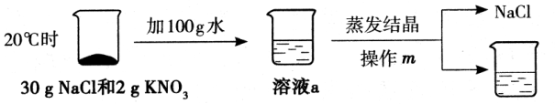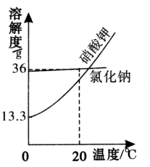
上述两固体 （填“能”或“不能”）全部溶解，操作m的名称是 ，蒸发结晶后得到NaCl的质量 30g（填“大于”、“小于”或“等于”）。
甲组一位同学问道：“能否用降温结晶的方法从上述溶液a中析出KNO₃，从而达到分离的目的？”请你判断此方法是否可行，并说出理由 。
- 乙组抽到的题目是“从NaCl和Na₂CO₃的混合物中提纯NaCl”。同学们经过讨论认为利用两物质化学性质的差异，可采用如下化学方法来提纯。
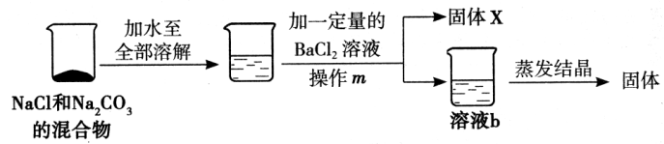
左图中的X的化学式为 。由于BaCl₂溶液的用量不易控制，会使溶液b的溶质有多种情况，导致蒸发后得到的固体可能不纯。
- 同学们对乙组方案中溶液b的溶质成分进行探究。
【作出猜想】猜想一：NaCl、BaCl₂ 猜想二：NaCl 猜想三：
【设计方案】经讨论，大家认为只有一种试剂就能作出判断。[来源:Z_xx_k.Com]
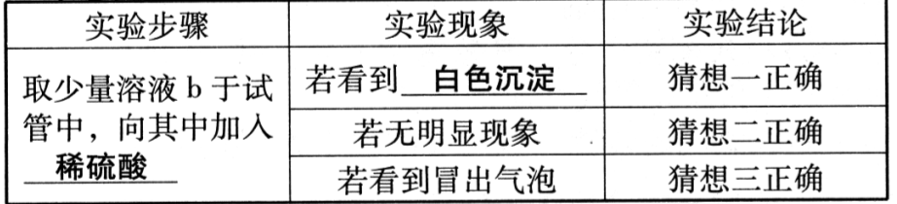
各组依据上述设计方案进行了实验，验证了反应后溶质的确有三种情况。
- 同学们对甲乙两组提纯方法的效果进行了研讨。
【反思评价】大家认为用物理方法和化学方法都可以实现物质的提纯。用化学方法提纯还要考虑到反应物用量对提纯效果的影响。
【拓展提升】老师说：“合理选择试剂，用化学方法可以从NaCl和Na₂CO₃的混合物中提纯NaCl，方法是向混合物中加入过量的 ，充分反应后，经蒸发结晶就能得到NaCl。”
- 定量分析题（共6分）
某同学用锌和稀硫酸做了如下实验，并进行相关的定量分析。将一定量的锌放入试管中，向其中加入98g质量分数为10%的稀硫酸，恰好完全反应。
- 请计算生成氢气的质量（写出计算过程）。
- 通过已知数据还能求出的量有 （填字母，符合题意的选项都选）
a.参加反应锌的质量 b.生成硫酸锌的质量
c.稀硫酸中水的质量 d.反应后溶液中溶质质量分数

